**以身筑墙 以心护航 他们的昼夜相继 只为守护你的坦途**

**01 护畅平安 风雨兼程**

**集团有个群，叫做—交通协管队管理群。**

群里定期上传的照片，每张照片都会标注清晰的时间、地点。从清晨的七八点，到本该用餐的中午十二点、一点，甚至到人们都已经逐渐入睡的凌晨一两点。**那一张张照片背后，无声记录的是这个城市从朝阳初升到华灯璀璨之下，一群为了社会平安而默默坚守着岗位上的他们。**

“您好，请佩戴好安全头盔。”

“过马路请走斑马线。”

“这位同志，您先等等，等绿灯后再通行。”

“请站到线以外，不要被车辆碰到。”

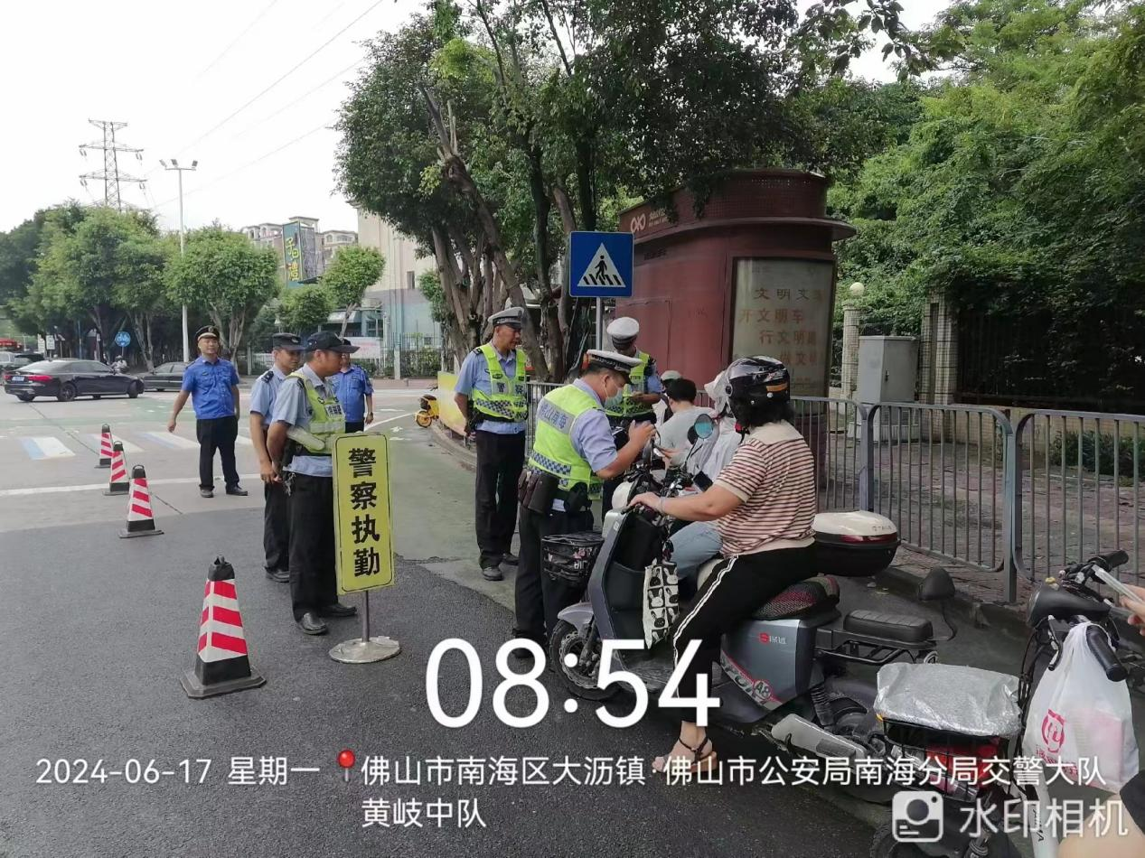

在人流量和车流量最密集的区域，我们总是能够看到他们的身影。他们用规范标准的手势，指引着道路交通，劝导着闯红灯、不礼让等交通违法行为，维持着这个繁华都市里车海人流的交通秩序。

他们每天站岗执勤时间远远超过八小时，重复挥动的指引手势次数高达上百次，而这样一句句满是温馨的提醒话语更是不知道要重复说上多少遍。我们在烈日下能撑上一把遮阳伞，在酷暑严寒时可以躲进空调房，他们却只能顶着炎热、冒着风雨站在道路边，任由汗水或雨水湿透衣裳。

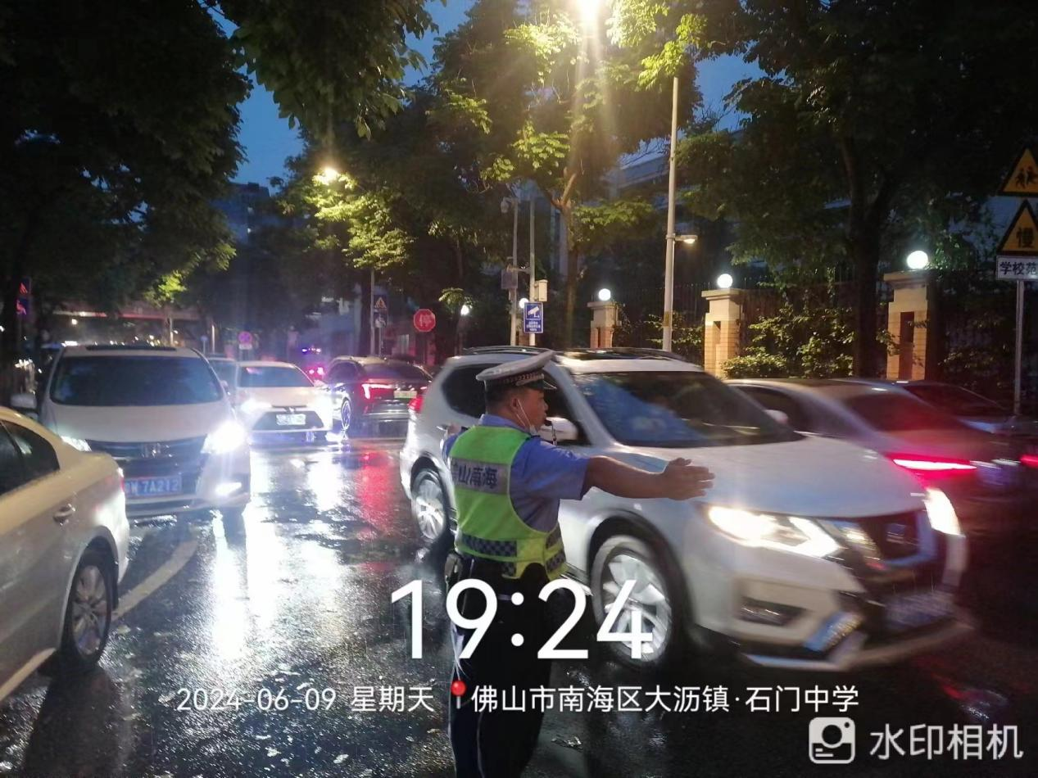

**02 护航高考 通宵达旦**

今年的六月初夏，端午小长假和高考不期而遇，撞了个满怀。

一面是学子们十年磨一剑、全国师生家长皆瞩目的考场拼搏，一面是民众欢声笑语、齐聚一堂的传统佳节庆典。考生出行与游客出行的流量相互交织，而且又正值汛期，暴雨频密、高温酷暑，道路安保工作任务格外艰巨。

在这一关键时期，集团的交通协管员接到任务，需要协助交警部门维持道路交通秩序，全力为南海区石门中学的高考保驾护航。

石门中学是南海区的重点中学，1993年被评为首批广东省一级学校，该校考生的高考成绩也始终稳居全省先进行列，曾涌现出多名省高考状元和单科状元。正因参与此次护航意义重大，集团交通协管的队员们既深感压力，却又满怀荣誉感和使命感，他们个个精神抖擞，致力于以最高标准、最严要求、最实举措助力高考，彰显中泰人的责任和担当。

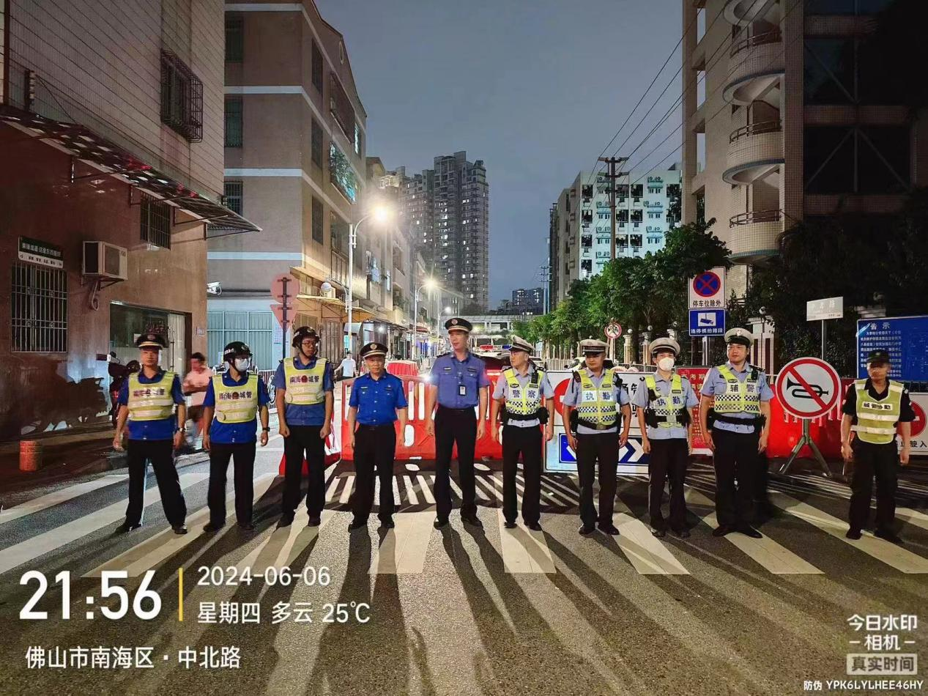

集团交通协管的队员于6号清晨准时抵达石门中学，整装待发。他们认真协助交警部门深入学校开展全面且细致的考前风险隐患排查工作，集中清理涉考车辆和行驶路线隐患，确保能够从源头上消除各类安全隐患。

经过精心的部署和周密的安排后，从清晨六点到凌晨十二点，从学校的正门到东北门再到学校附近重要的交叉路口、十字路口，那身穿着荧光绿、身姿挺拔的他们，就像是一个个亮眼的航标，指引着学子和家长安全奔赴在自己的人生之路上。

晨曦微露时，他们已就位；夜幕降临时，他们仍未离岗。不同岗位上的他们，或是笑迎着孩子们进校园、或是指挥着车辆启停秩序、或是护送着人们过马路，忙忙碌碌却又井然有序。一波过去，一波等待；一波川流，一波驻停。他们的目光时刻关注着道路车辆人群的动态，心里牵挂的始终是师生家长们的平安。

他们在这一刻也在心中留下着最美的祝愿：希望这些学子们，不要辜负了风雨中为他们保驾护航的人。

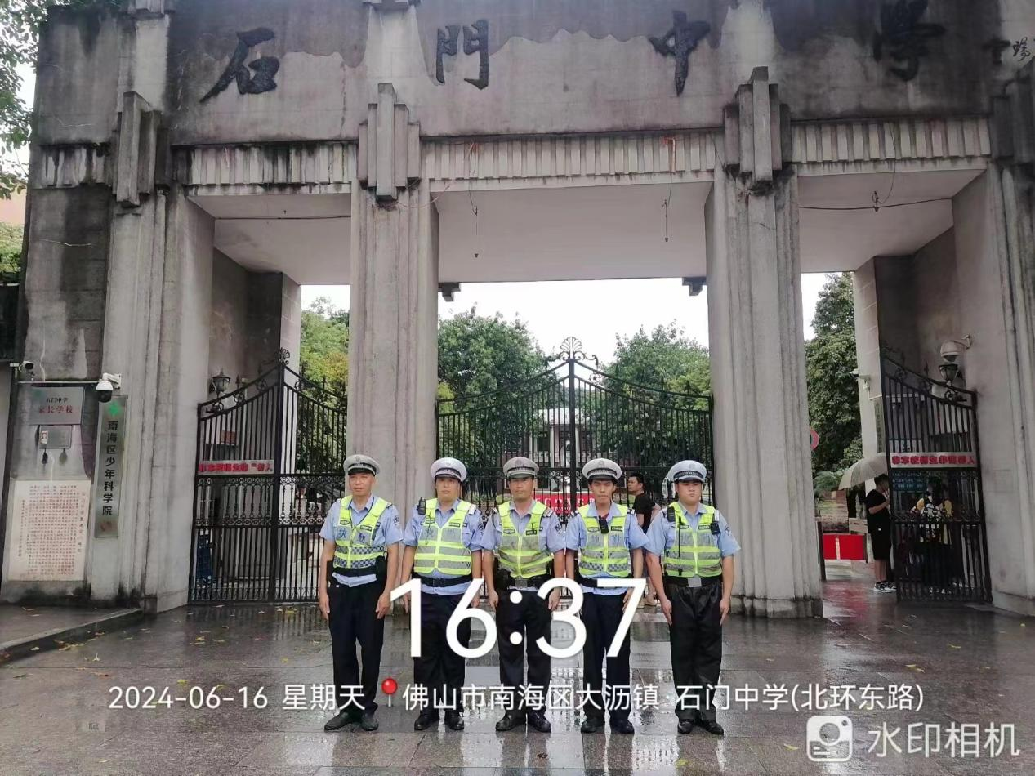

**03 以身筑墙 以心护航**

**今年的高考虽已落幕，但他们的使命却未曾停歇止步。**

根据国家统计局的数据显示，每年全国死亡人口大约890万人，其中非正常死亡人数超过320万。而这些非正常死亡的人数中，每年因道路交通事故死亡的人数约为10万。这也意味着每天都有数百人在交通事故中失去生命，每小时都有数十人因交通事故受伤。

**这些冰冷数据的背后，是鲜活的生命，是一个个破碎的家庭和无尽的悲痛。这也正是他们在每一个平凡的日子里，依然守在街头巷尾处、护在车水马龙间的意义所在。于他们而言，这并非只是一份可以养家糊口的工作，更是肩负着生命和安全的神圣使命。也许一个抬手的动作、一句温馨的提醒，就能挽救一条生命、一个家庭。**

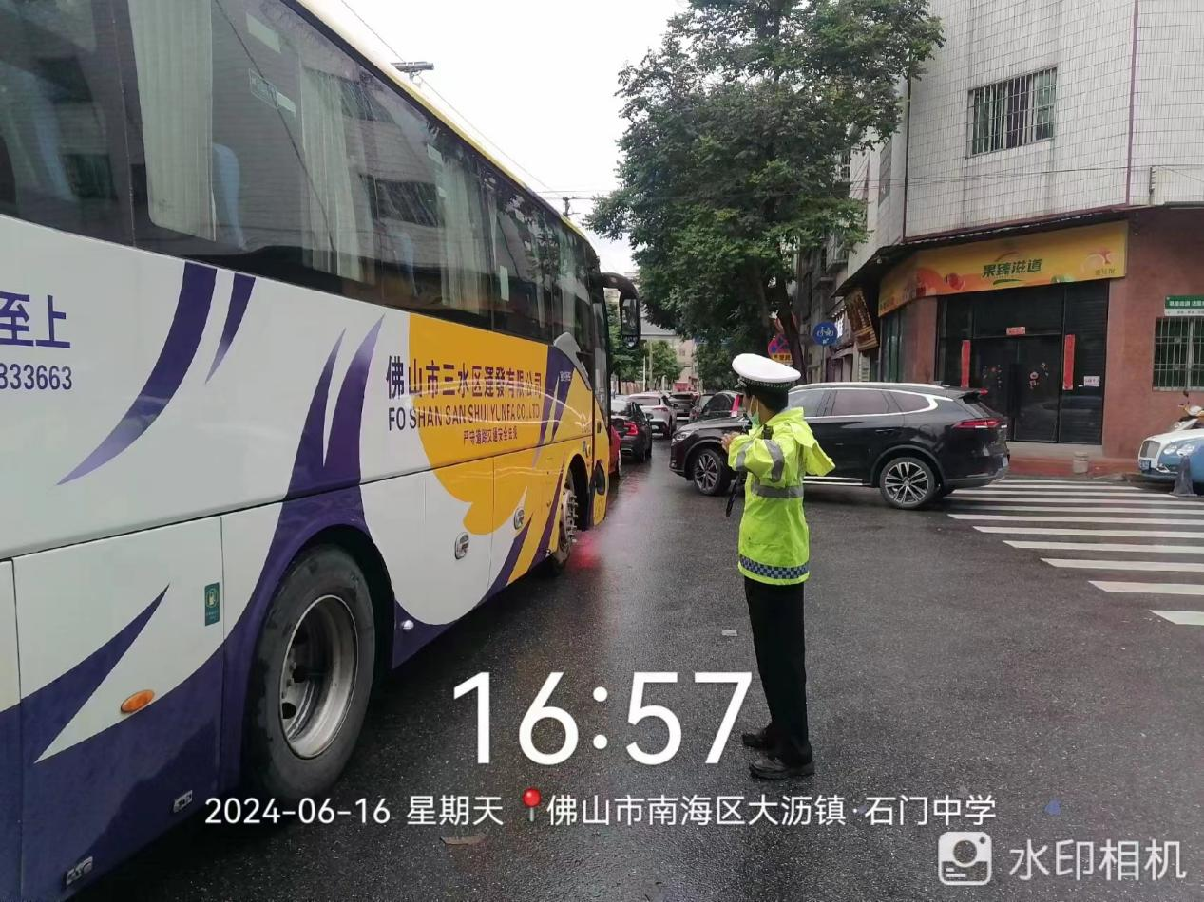

每一次的交通疏导，都是他们对责任的担当；每一句温馨提醒，都是他们对生命的敬畏和尊重，他们用耐心和热情，化解着行人和司机的焦虑与不安；他们用坚定的眼神和有力的手势，传递着安全与秩序的信念。

他们或许未曾收获过惊天动地的荣耀，他们的故事，或许不会被众人知晓，但是他们的付出，却实实在在地影响着每一个人的生活。而但那一次次成功引导的交通，那一张张因安全抵达而绽放的笑脸，便是对他们最好的赞誉。

**岁月静好，是因为有人在为我们负重前行。他们，以平凡之躯，行不凡之事；用坚守之态，铸安全之路。他们是交通协管员，是城市中流动的温暖，是我们身边最美的护航者，也是这个社会中，最不可或缺的力量。**也让我们向他们致以最崇高的敬意！